桃園市立龍岡國民中學109學年度第1學期期末校務會議紀錄
壹、時 間：中華民國110年1月20日(星期三)下午16：00(書面辦理)
貳、地 點：圖書室
叄、出列席人員：如簽到表
肆、主 持 人：梁忠三校長 記錄:孫蓁蓁文書組長
伍、 主席報告
一、感謝學校所有伙伴這學期為孩子的學習所做的各種努力，另外因這學期很多工程陸續的進行造成很多的不便，感謝大家的體諒，下學期重大工程尚有消防改善及樓頂防漏防熱工程。
二、新冠肺炎再次的嚴重，請大家一定要提高警覺，依政府相關防疫規定進行各項活動。
三、預祝全體伙伴在牛年人人能『牛轉乾坤行大運』。
陸、各處室報告
教務處：林祺然主任
一、感謝各位老師一學期來的協助，讓教務處各項工作皆能順利完成。
二、本學期第八節課輔加班費申請方式，因配合線上差勤系統打卡記錄，扣除申請加班費後會有剩餘的加班時數，經請教人事主任及請示校長後，剩餘的加班時數請於1年內補休完畢。下學期加班費申請流程會再與人事主任討論後調整，以符合加班費申請相關規定。
教學組
一、109學年度寒輔時間為1/25~2/4，因本校電力改善工程，七八年級寒
輔停辦，九年級經調查後開設一班，感謝寒輔期間協助上課的老師。
註冊組
一、請各位老師儘量於寒假前將第三次段考成績輸入完畢，1/26（二）為成績輸入截止日。
二、請導師協助督促具低收身分之學生，儘速將110年度相關證明送至教務處註冊組。
設備組
一、圖書館:寒假圖書館閉館，同仁如需借還書請洽設備組或教務處幹事盧先生。
二、教科書:下學期備課用書已發予同仁，惟給老師授課參考之「一般學生用的課本」，因書商貨運稍有延誤，將於寒假發放；另各班教科書將於開學第一節課發放。
資訊組
- 本校期末時完成前瞻無線網路工程(1/15尚未驗收，但測試已可使用)，新增無線網路ssid:TYC_learning及eduroam。以下是無線網路使用方式：
- TYC_learning使用方式:資訊組已完成設定校內同仁的手機MAC至局
端控制器，手機點選此wifi，便可上網，且到桃園各校研習皆可使用此wifi上網。
- eduroam使用方式:點選此wifi，輸入網域: tyc.edu.tw，身分:(單
一認證帳號)，密碼:(單一認證密碼)便可上網，且到各校研習皆可使用。(筆電、平板使用此方式)
- 備註:校內部分班級教室、生科教室、智慧教室、會議室和圖書館等
有安裝此無線基地台，若同仁的手機、平板或電腦設備發現上述無線網路訊號，且訊號較佳，可用上述兩種方式上網。若有上網登入問題，可洽教務處資訊組，謝謝。
學務處：周彥均主任
一、重申零體罰政策，落實正向管教：積極維護教師及學生之人權，學生犯錯時得以處罰，而處罰指的是教師於教育過程中，為減少學生不當或違規行為，對學生所實施之各種不利處置；其包括合法、妥當以及違法或不當之 處置；違法之處罰包括體罰、誹謗、公然侮辱、恐嚇及身心虐待等。請老師在管教學生時，務必保護學生，同時也保護自己。
教師之一般管教措施教師得採取下列一般管教措施：
(一) 適當之正向管教措施。
(二) 口頭糾正。
(三) 在教室內適當調整座位。
(四) 要求口頭道歉或書面自省。
(五) 列入日常生活表現紀錄。
(六) 通知監護權人，協請處理。
(七) 要求完成未完成之作業或工作。
(八) 適當增加作業或工作。
(九) 要求課餘從事可達成管教目的之公共服務（如學生破壞環境清潔，
罰其打掃環境）。
(十) 限制參加正式課程以外之學校活動。
(十一) 經監護權人同意後，留置學生於課後輔導或參加輔導課程。
(十二) 要求靜坐反省。
(十三) 要求站立反省。但每次不得超過一堂課，每日累計不得超過兩小時。
(十四) 在教學場所一隅，暫時讓學生與其他同學保持適當距離，並以兩堂課為限。
(十五) 經其他教師同意，於行為當日，暫時轉送其他班級學習。
(十六) 依該校學生獎懲規定及法定程序，予以書面懲處。
教師得視情況於學生下課時間實施前項之管教措施。學生反映經教 師判斷，或教師發現，學生身體確有不適，或確有上廁所、生理期等生理需求時，應調整管教方式或停止處罰。
二、感謝各位老師一學期來的協助，讓學務處各項工作皆能順利完成。
訓育組
一、九年級畢業紀念冊製作初稿繳交日為2/20日(週六)，請導師提醒學生務必於寒假期間完成稿件，以免影響日後畢冊完成製作期程。
二、公告109下學期七八年級社團課時間表:9週共18堂課。
(一)第二週02/24日(三)六、七節(14:10~15:50)
(二)第四週03/10日(三)六、七節(14:10~15:50)
(三)第六週03/24日(三)六、七節(14:10~15:50)
(四)第八週04/07日(三)六、七節(14:10~15:50)
(五)第十週04/21日(三)六、七節(14:10~15:50)
(六)第十二週05/05日(三)六、七節(14:10~15:50)
(七)第十四週05/19日(三)六、七節(14:10~15:50)
(八)第十六週06/02日(三)六、七節(14:10~15:50)
(九)第十八週06/16日(三)六、七節 109學年度七八年級社團成果發表會
三、幹部名單及志工服務相關事項：
(一)若班級幹部名單有異動者，煩請導師親自前往訓育組進行更改，事關學生升學權益煩請導師協助。
(二)志願服務手冊若遺失，可至學校網站首頁「志願服務專區」進行下載，訓育組不會協助進行列印及補發，造成不便尚祈見諒。
(三)提醒孩子要注意能確實核發志工時數之機關，並確實登記服務內容、時間及相關核章之規定。詳細資料已公告在學校網頁-志願服務專區。
四、訓育組承辦教育儲蓄專戶及學生急難救助金。寒冬歲暖，煩請導師協助注意班上有需要幫助的學生，寒假期間隨時可向訓育組提出申請。
生教組
一、同仁針對校內發生「疑似」性平事件，建議第一時間先通知生教組長進行校安與性平通報作業，後續相關處理將依性別平等教育法、性騷擾防治法與校園性侵害性騷擾或性霸凌防治準則等相關法規辦理。
二、近日於性平調查會過程中，發現以下爭點，煩請同仁務必留意：
（一）禁止私設調查：
請同仁一旦知悉疑似性平事件後，除立即通報生教組長外，切莫再
追問疑似行為人或疑似被害人其它詳細經過或時間地點......等等
細節（此為調查小組之工作），生教組基於通報需求會再跟學生確
認，除此之外請同仁切勿過度涉入了解事件經過或犯案動機等等。
（二）勿電話聯絡雙方家長：
自通報起，事件進入性平流程，聯絡疑似被害人家長正式由學務處
人員統一窗口代為與家長聯絡。為避免串供、私下和解或消滅證據
，流程上在調查會前不會通知疑似行為人家長，請同仁務必配合。
（三）［知悉］、［疑似］即通報：
如發現學生有疑似性平行為，建議先到學務處和學務主任、生教組
長確認是否需要通報（學務處如無法判定會再與社會局、教育局確
認行為態樣）切莫僅以行為問題處罰後結束。如若教育部調查專員
訪談過程中，確定學生之前某些行為可能觸犯性平法，同仁恐有延
遲通報之嫌，請務必注意。
（四）懲處建議為調查小組提出：
通報性平後，同仁如欲對同學行為提出懲處建議，請由調查小組所
提出之調查報告書為依據，委由本校獎懲會對學生作出懲處（此段
作業皆由學務處進行），請勿以性平事件為由對學生提出懲處。
三、同仁導護輪值完成或是三項競賽評分後後欲申請補休，請在補休假別
上點選［值班補休］而非［加班補休］，當週導護或評分補假額度將
於該週最後一天匯入系統。
四、依本校手機管理辦法規定，校內學生全面禁用手機，入校後不分時段
皆須關機，如經查獲皆代為保管(請導師同仁對同學宣導，切勿於上學
時間在校內使用fb或ig等社交軟體發佈訊息或及時動態，以免觸法)。
五、因應政府防疫與維護校園安全，下學期至暑假期間皆以不開放校友返
校拜訪老師為原則；倘若畢業校友要入校，且是經由同仁帶入校園內，請同仁務必確實掌握校友行蹤，以免造成校安管理和防疫等後續問題。
六、隨網路科技日新月異，邇來時有不良幫派透過直播、社群網站等「虛
擬世界」吸收青少年族群，再號召於「真實世界」中實際參與幫派活
動，且近期發生直播主糾紛、街頭聚眾滋事等社會矚目治安事件。請
同仁務必協助留心學生的網路安全問題，以免後續衍生各種校安事件。
七、學務處擬於下列時間地點舉辦109學年度校園正向管教研習活動(校內
場)，煩請同仁登入單一認證授權平臺，並由桃園市教育發展資源入口
網報名本研習。
研習時間：110年1月21日(四)下午1300~1500，共計2小時
研習地點：本校圖書館
研習講師：桃園市立迴龍國民中小學 鄭如玲校長
活動編號：J00013-201100003
報名QR-code如右圖(請先登入單一認證授權平臺帳號)
體育組
榮譽榜
男籃隊(黃信達老師指導)榮獲109學年度國中籃球乙級聯賽
桃園市預賽第三名(將代表桃園市參加北區複賽)
女籃隊(廖健為組長、蔡依靜老師、黃昱誠老師、賴冬婷老師)榮獲109學年度國中籃球乙級聯賽桃園市預賽第三名、109年風城盃全國籃球錦標賽冠軍
田徑隊(李承治教練、鄧月鳳組長、王珍輝老師共同指導)

109年新北市城市盃全國田徑公開賽（109年10月4-7日新北市）

姓 名 | 班級 | 項 目 | 組 別 | 名 次 | 備 註
謝俊彥 | 917 | 110m跨欄 | 國男 | 4
羅詩涵 | 814 | 200m | 國女 | 4
梁雅晴 | 814 | 跳遠 | 國女 | 6

109年全國中等學校田徑錦標賽（109年11月6-9日臺東縣）

姓 名 | 班級 | 項 目 | 組 別 | 名 次 | 備 註
謝俊彥 | 917 | 110m跨欄 | 國男 | 3
羅詩涵 | 814 | 400m接力 | 國女 | 7
梁雅晴 | 814 | 400m接力 | 國女 | 7
高瑞晞 | 917 | 400m接力 | 國女 | 7
林盈希 | 917 | 400m接力 | 國女 | 7

109年桃園市長盃田徑錦標賽（109年11月6-9日桃園市）

姓 名 | 班級 | 項 目 | 組 別 | 名 次 | 備 註
羅詩涵 | 814 | 400m | 國女 | 1
梁雅晴 | 814 | 跳遠 | 國女 | 1
林盈希 | 917 | 400m接力 | 國女 | 1
羅詩涵 | 814 | 400m接力 | 國女 | 1
高瑞晞 | 917 | 400m接力 | 國女 | 1
梁雅晴 | 917 | 400m接力 | 國女 | 1
謝俊彥 | 917 | 110m跨欄 | 國男 | 2
張嘉文 | 917 | 跳遠 | 國女 | 2
羅詩涵 | 814 | 800m | 國女 | 2
梁雅晴 | 814 | 200m | 國女 | 2
高瑞晞 | 917 | 400m跨欄 | 國女 | 3
高瑞晞 | 917 | 110m跨欄 | 國女 | 3
何承翰 | 917 | 1500m | 國女 | 4
謝俊彥 | 917 | 400m跨欄 | 國男 | 4
梁雅晴 | 814 | 1600m接力 | 國女 | 4
林盈希 | 917 | 1600m接力 | 國女 | 4
羅詩涵 | 814 | 1600m接力 | 國女 | 4
高瑞晞 | 917 | 1600m接力 | 國女 | 4
潘思琁 | 814 | 400m跨欄 | 國女 | 6
林盈希 | 917 | 100m | 國女 | 6
黃適中 | 917 | 110m跨欄 | 國男 | 6
尤念華 | 715 | 鉛球 | 國女 | 6
徐德綸 | 917 | 標槍 | 國男 | 7
林依玲 | 814 | 鉛球 | 國女 | 7
衛生組
一、依據桃園市政府教育局110年1月14日桃教體字第1100004096號函指示「因應新冠肺炎疫情，有關本市所屬各級學校教職員工生於校園時應配戴口罩」，煩請同仁協助配合於校園中配戴口罩，感謝您。
二、本學期順利完成七年級新生健檢、子宮頸疫苗第一、二劑施打、以及流感疫苗施打，另外109年度全校師生皆於環境教育時數達標，感謝同仁協助。
三、感謝導師提供志工予衛生組，讓防疫、評分、子母車、以及回收室的相關工作皆能順利進行，感謝每天早上七點前就到校為大家辛苦量溫蓋章的防疫志工（804王宥閎、高世昱、劉孟麟、林晏丞、809王森宏、812周芷靖、813曾家卉、林羿君）、中午不怕髒不怕臭幫大家整理垃圾及回收的環保志工（803游皓翔、陳季桓、彭愉、陳世閎、806張昭彥、莊文霆、810余家凱、邱柏凱、913邱峻庭）、以及犧牲睡眠時間的三項競賽評分志工（806唐翊、王翔、710楊祐紳、王得福、813郭庭宜、郭佩宣、807張碩庭、江楷洋、714楊東澄、姜奕岑、804王心彤、葛羽婕、周淑婷、楊詠潔、812林以輊、李佳霓、909陳達霆、黃振軒）。
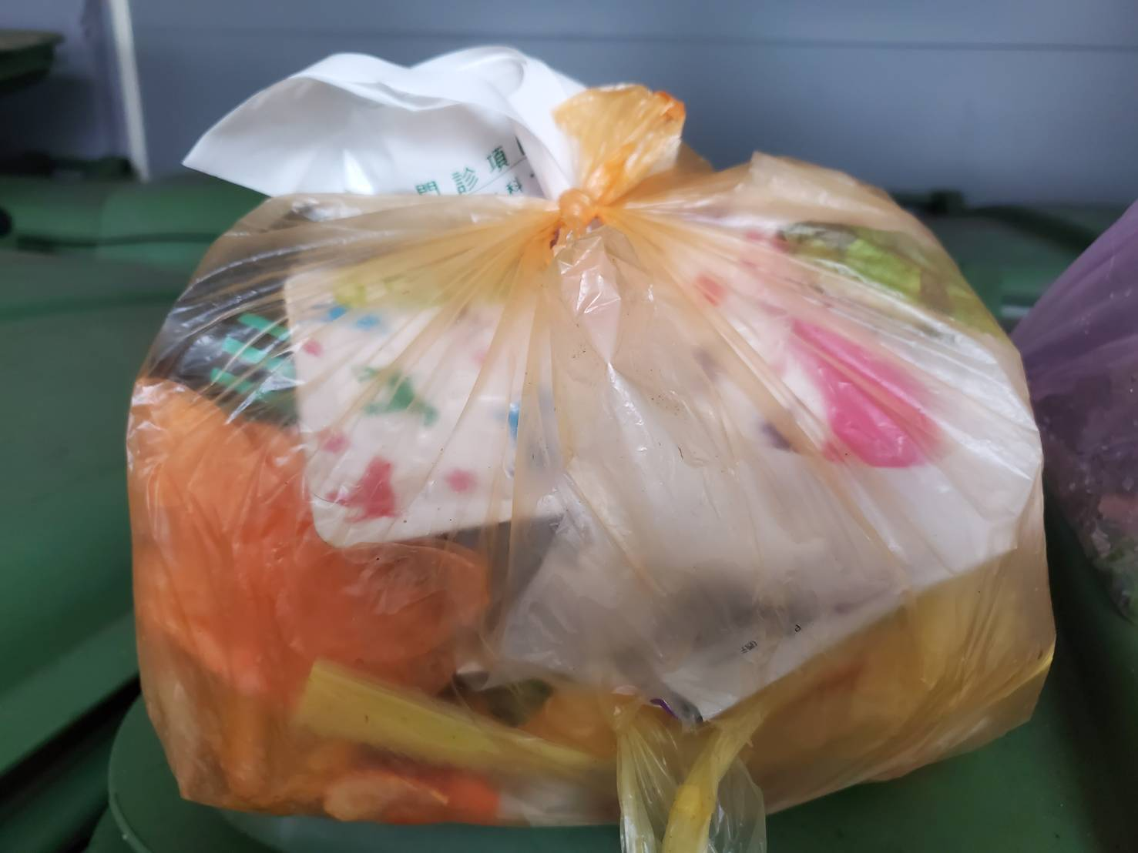
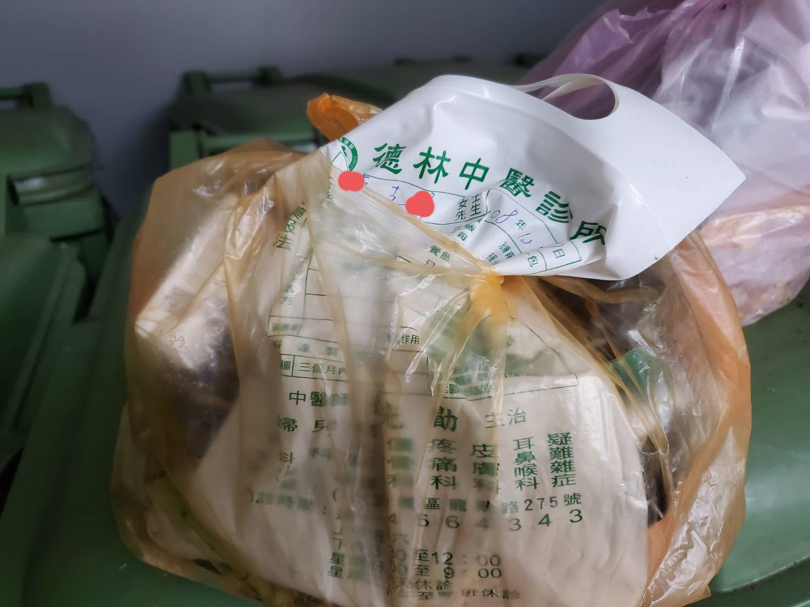
四、再次麻煩同仁務必做好垃圾分類，否則清潔隊會拒收子母車垃圾，校園環境無法維持乾淨。

五、健康中心:
眼科醫生建議，學生至少每半年要眼科檢查一次。寒假即將到來，為避免同學開學時不便預約看診，請導師協助宣導同學於寒假時，可先至眼科定期檢查。同學可到就近或習慣的醫療院所檢查或參考目前與學校接洽的眼科特約醫療院所。
目前與學校接洽的眼科特約醫療院所。有掛號費優惠的如下:
(一)忠貞眼科: 只對持---學校眼科就診單的學生，掛號費有優惠。(診所交代，為避免開學後造成就診人數的壅塞，故僅寒暑假期間就診有掛號優惠，開學期間就診便無優惠。)
(二)聯安家醫眼科診所: 出示有龍岡國中的身分證明文件(學生證，桃樂卡..)，掛號費的優惠時段(星期一~星期五日夜診，假日看診無優惠。) 對象:全校教職員工生。
(三)中美醫院及新國民醫院與本校簽訂為特約醫院，就診時出示有龍岡國中的身分證明文件，門診掛號費可優惠50元，對象: 全校教職員工生。

總務處：簡佩芯主任
一、近期履約中採購業務彙整
(一)九年級班級教室裝設冷氣案(含電源改善)
1.12月21日(一)已完成台電檢驗送電申請，1月13日台電已派員現勘，後續配合外線施作。
2.寒假預計停電時間:1月22日至2月9日(配合變壓器到貨時間)，屆時: 第一棟 與 幼兒園 以發電機供電，其他區域停電。
3.冷氣設備(1,761,346元整):九年級冷氣(10kw)共34台，已完成共同供應契約下單，4月底前配合電源改善進度裝設完成。七八年級電力設備將於本次工程改善完成，冷氣機部分，將配合行政院110-111年專案辦理。
(二)109年度教學區週邊環境改善工程(80萬)、108年度校園美感環境再造工程(170萬)、後門更新工程_工務局(90萬)、直立式電子看板(29萬)、第二棟教室防水隔熱工程(221萬):本學期已全數完成，本學期工程繁多，施工期間，感謝全體師生的配合與協助，一起為更美好的校園環境努力。
(三)109年度建物消防設備修繕工程(330萬):1月28日(四)上午10點開標，工期約60天。
(四)109年體育班優秀體育團隊設備補助財務採購(100萬):110年1月13日已完成驗收，內容包含:跳遠場、鉛球場修繕、活動中心籃框增設、發球機、水療機等。
(五)第三棟教室防水隔熱工程(212萬8,980元整):1月26日(二)上午11點開標，工期50天，預計三月中完工。
(六)電腦大樓結構耐震補強工程(360萬8,662元):12月13日開工，感謝各處室與813班幫忙協調教室遷移與課程位置調整，目前已完成所有試驗與牆面灌漿，預計2月10日過年前完工。
(七)幼兒園遊戲場增設工程(200萬):1月12日市府來文，核定200萬，規劃完成後，將於暑假期間發包與施作。
二、小額採購與例行庶務
(一)紅火蟻防治:12月10日(四)已完成紅火蟻防治，若有發現新遷移的蟻窩，請盡速通報總務處。
(二)小額修繕:已完成烏龜池清洗、專科教室準備間窗簾更換、臨時機車遮雨棚設置。新年度預計做第一棟前方水溝蓋白鐵網，部分水溝蓋加蓋與更新作業。
(三)保全驗收會議:12月21日(一)已完成今年度保全驗收會議，經問卷了解本年度國強保全履約情形良好，新年度續約一年。警衛服務方面，若有任何問題，都可即時向總務處反映。
(四)寒假期間，預計2月5日進行全校化糞池抽水肥作業。
(五)感謝導師持續宣導節約能源，維護校園公物，協助發現校園待修繕問題，配合年度經費與急迫性，總務處將持續規劃改善。
出納組
一、健保費率自110年1月1日起調整為5.17%，2月份薪水會補扣1月份健保費費率差額。
二、109年年終獎金將於本(110)年2月2日入帳。
文書組
一、寒假行事曆公告。(詳如附件)

輔導室：張維真主任
輔導組
一、110/01/21(四)0900-1200假圖書館辦理兒童權利公約研習，請教師登錄「桃園市教育發展資源入口網」報名。
二、瑪潮基金會愛心早餐：學生可於寒輔期間領取早餐，開學日即正常供餐。
資料組
一、110年度寒假育樂營目前開辦2個營隊，主要招收對象為本校七八年級
學生，各場次下：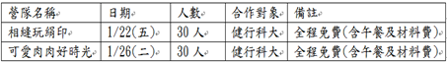
二、109學年度教師職群增能研習，日期：110/01/25(一)，時間：09：00
-16：00(預計08：30龍岡國中發車)，課程內容：分為兩部份上午家
政群-精油沐浴球，下午電機電子群-創意翻轉夜燈，人數：40人，地
點：治平高中，請老師們踴躍報名。
特教組
一、本學期學情障鑑定結果已知悉，本校共新增5位身障生(學障3位、身體病弱1位、疑似學障1位)。另外，上學年5位疑似生(疑似學障4位及疑似自閉1位)由學校觀察一年期滿，重新評估後均通過鑑定成為正式生，目前全校身障生人數達到110人。
二、學情障鑑定宣導：自110年度起，疑似情緒行為障礙學生須先接受二級輔導半年以上，因此，若班級中有疑似情障學生，煩請導師同仁先將孩子轉介至輔導室進行認輔。

補校：裴健雄主任
一、感謝本學期協助補校上課的老師，謝謝大家犧牲晚上時間給補校學生寶貴的知識，尤其前幾週寒流來，晚上特別冷，真的辛苦了。
二、請補校任課老師將成績結算後，將成績送到補校教務組，感謝。

幼兒園 :賴淳怡主任
一、因為申請在地化教育計畫的關係,下學期繼續延伸這學期的主題-眷戀
龍岡好滋味,並與根深企業合作規劃戶外教學,讓幼生實作米干跟破酥
包。
二、109學年度第二學期全員幼生人數因為特生酌減名額的緣故,超額一
名。110學年度招生時程如下:
(一)4/7早上8:30至4/9下午3:30線上報名。
(二)4/9(8:30-15:30)至4/10(8:30-12:30)現場報名。
(三)4/21新生報到(8:00-16:00)。
(四)4/23備取遞補(8:00-16:00)。

人事室：劉恩瑜主任
一、重申學校差勤管理及辦公紀律之相關規定。
(一)本府教育局前於104年5月21日桃教人字第1040033889號函知各校差勤管理及辦公紀律之相關規定。
(二)為強化差勤管理並配合考核輔導機制，重申具體做法如下：
1.強化員工自主管理
(1)強化差勤管理
a.不得虛偽報差，藉以逃避工作；公差任務結束，應視路途遠近，審酌時間返回辦公。
b.請假、出差應確實辦妥代理工作，不得影響為民服務工作。
c.請假須事先申辦，不得經查勤發現未到勤後，始辦理請假手續。
d.公出(因公務短時間外出)，每次申請以2小時為限，應於公出簿詳實記載外出起迄時間、事由及前往地點等，並經權責長官核准。
e.校(園)長差假申請，請於市府電子差勤系統（http://webitr.tycg. gov.tw:8081/WebITR/）辦理相關差假申請，並將相關證明文件掃描成電子檔夾帶於附件上，若無證明文件請詳敘事由及地點。
(2)維護辦公紀律
a.上班值勤時間，不得高聲喧嘩、聚眾嬉戲、閱讀書報、收看電視、 上網瀏覽與職務無關之訊息或藉機離開辦公室購物、處理個人私務。
b.上班值勤時間，不得飲酒，如因飲酒而影響為民服務或機關形象 者，從重議處。
c.上班值勤應佩戴識別證，遇民眾接洽詢問，應妥為說明並注意服務 禮貌。
d.上班值勤時間不得有食用早餐等無關公務之行為。
2.落實機關內部考核
(1)深化為民服務觀念
a.各人事單位應不定時宣導差勤及辦公紀律相關規定，並協同主管人員加強管理。
b.請假、出差應確依「各機關職務代理應行注意事項」落實職務代理制度，不得影響為民服務。
(2)提升差勤考核成效
a.各級主管應實施走動式管理，就屬員加班、差假之必要性、確實性加強管制及查核。
b.請各校(園)將查勤之異常情形列入當事人平時考核紀錄，並為年終考績(核)之重要參據；另將出勤異常或違反辦公紀律同仁列為輔導對象，以協助其改正。
二、本校基於人事管理及行政目的，為建立完善之教職員工資料，俾便利校內各相關單位業務執行，將蒐集、處理或利用同仁提供之個人資料，現為保障同仁權益及人事資料之正確，請同仁使用自然人憑證或健保卡登入 eCPA，登入後進入公務人員個人資料服務網(以下簡稱 My Data 網站)，校對個人資料(如有使用或登入問題，可洽人事室協助)或填寫桃園市立龍岡國民中學個人資料蒐集告知聲明書送人事室校對。關於 eCPA 登入 相關說明，請參考https://ecpa.dgpa.gov.tw/。
【步驟 1】：在瀏覽器網址列輸入 https://ecpa.dgpa.gov.tw/
【步驟 2】：電腦插上憑證卡後，在左方憑證登入輸入 PinCode， 按登
入驗證
【步驟 3】：驗證成功後， 建議直接點選 eCPA 首頁右下方 My Data
【步驟 4】：或者可於首頁點選「應用系統」列表中，再依以下圖示步 驟 1 至 3 點選，開啟新視窗進入 MyData 網站。 圖示即可進入 My Data 網站。
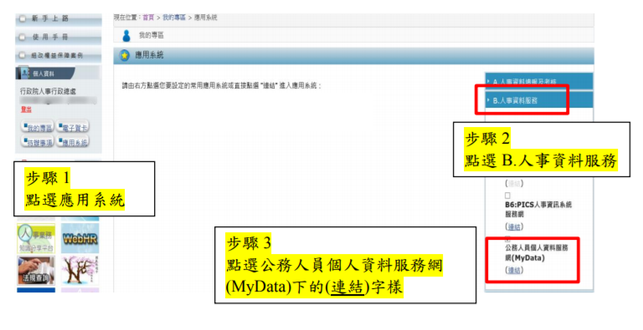
註：
(一)建議優先使用步驟 3 之方式進入 My Data 網站。
(二)如『公務人員個人資料服務網(MyData)』連結為灰色，表示您係使
用帳號登入 eCPA，請改用自然人憑證或健保卡登入方可使用。
三、109學年度第2學期子女教育補助費請同仁於110年3月10日前將申請表交至人事室。(高中以上請檢附繳費單等證明文件申請，證明文件影本請加蓋與正本相符及私章)
四、寒暑假期間兼行政教師及職員應上班，依規定每日控留五分之一以上人力在校。
五、重申本府教育局109年6月10日桃教人字第1090050145號，各級公立學校及幼兒園全面實施線上差勤系統，各項公差、請假、簽到(退)及加班申請等作業，應自109學年度(109年8月1日)起開始實施線上差勤，並廢除紙本作業，以健全差勤管理資訊化。
六、春節將屆，請同仁確實遵守「公務員廉政倫理規範」相關規定，與職務有利害關係之廠商應嚴守分際並保持適當距離，以杜爭議，遇有受贈財物或飲宴應酬等情事，應予拒絕或退還，並簽報校長及知會人事室，且應即登錄建檔。
七、 109年年終獎金預計春節前10日(110年2月2日)發放。
八、請同仁確實遵守「公務員服務法」、「教育人員任用條例」及「公立各級學校專任教師兼職處理原則」等兼課兼職相關規定：
(一)依教育人員任用條例第34條規定：「專任教育人員，除法令另有規定外，不得在外兼職或兼課。」又教育部95年7月5日台人(二)字第0950092131號函規定，公立學校教師未經校長同意，擅自在外兼課兼職，應依「公立各級學校專任教師兼職處理原則」及「公立高級中等以下學校教師成績考核辦法」規定核處。
(二)未兼任行政職務之專任教師，在不影響本職工作前提下，其得兼職範圍及職務，係依「公立各級學校專任教師兼職處理原則」第3點及第4點規定辦理，並應事先以書面報經學校核准。
(三)兼任行政職務教師、公務員，依公務員服務法規定得兼職範圍，係以「依法令兼職」、「兼任非以營利為目的之事業或團體職務」，及「兼任教學或研究工作」為限，並應經服務機關許可，機關首長應經上級主管機關許可。
九、請同仁切實遵守公務人員行政中立及公務倫理與公義社會規範，不分顏色，不分黨派，行政中立在於心中的那把公正尺。
十、桃園市市立各級學校及幼兒園教師在職進修學位實施要點(節錄)宣導。
第五點
進修程序
(一)教師參加全時進修者，須本府教育局（以下簡稱教育局）基於教學或業務需要，主動薦送或指派。
(二)教師參加國內外各項進修，應於報名前檢附申請表件及甄試簡章影本，向各校提出申請，並經同意後始得報考。
(三)各校參加部分辦公時間進修人數超過該學年度教師員額編制百分之五限制時，應排定進修先後順序，其排定辦法經校務會議通過後實施。
(四)教師參加公餘進修者、部分辦公時間進修（含兼任行政職務教師參加寒暑期進修）及留職停薪進修者，錄取後由服務學校自行核定，免報教育局備查。
(五)參加進修人員應檢附課表或由指導教授或進修學校出具證明，辦理請假手續，若有異動應隨時告知教務及人事單位；公餘時間進修者不得於上班時間申請任何假別前往進修。
(六)教師參加各項進修未依規定之程序報經核准，或未依第六點規定辦理者，依情節輕重議處。
第六點
教師於學期中有休學情形，應主動以書面向學校報備。
部分辦公時間進修人員有修課時間減少或課程提前修畢等情形時，應立即減少或註銷公假登記。
留職停薪進修人員及全時進修人員有休學、課程提前修畢等情形者，應即依相關規定辦理復職復薪。
第九點
新進教師，如仍於進修中，應於報到後檢附原主管機關或學校同意進 修文件，向學校申請繼續進修。

十一、有人事相關訊息皆公告於本校網頁人事室公告欄中，請同仁務必隨時上網查閱。

會計室：陳妙主任
一、無報告事項。

柒、提案討論

捌、臨時動議

玖、 補充報告

拾、散會: 時 分

